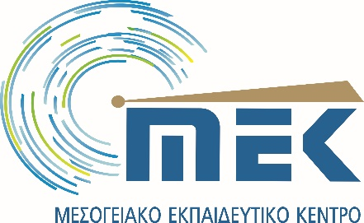
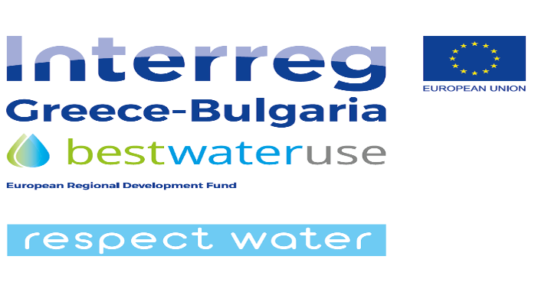

ΔΡΑΣΤΗΡΙΟΤΗΤΑ Project-Based Learning
ΕΚΠΑΙΕΥΤΙΚΟΥ ΠΡΟΓΡΑΜΜΑΤΟΣ
Εκπαίδευση Εκπαιδευτών στην Αειφόρο Χρήση του Νερού
στο Πλαίσιο του Έργου BestU

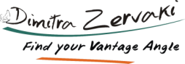
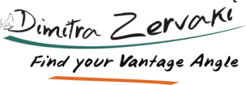
Δήμητρα Ζερβάκη, ΕΜΒΑ, PMP, TTT
Business Coach, Διαχειρίστρια Έργου, Εκπαιδεύτρια Ενηλίκων, Γεωπόνος
https://dimitrazervaki.com/
Περιεχόμενα
Δραστηριότητα Νο 10 1

ΑΔΕΙΑ ΧΡΗΣΗΣ:

Αυτό το έργο χορηγείται με άδεια Creative Commons
Αναφορά Δημιουργού-Μη Εμπορική Χρήση-Όχι Παράγωγα Έργα
4.0 Διεθνές

Δραστηριότητα Νο 10
Project-Based Learning
Σχεδιάστε μία δική σας δραστηριότητα project-based learning για να διδαχθούν οι μαθητές σας την Προστασία & Διαχείριση του Νερού μέσω της Κυκλικής Οικονομίας.. Για να το πράξετε αυτό συμπληρώστε την παρακάτω φόρμα σχεδιασμού του project σας.
Project-Based Learning
Μία μορφή διδασκαλίας στην οποία οι μαθητές αποκτούν γνώση και αναπτύσσουν ικανότητες και δεξιότητες με το να δουλεύουν για ένα μεγάλο χρονικό διάστημα ώστε να διερευνήσουν και να ανταποκριθούν σε ένα πολύπλοκο πρόβλημα, σε μία πολύπλοκη ερώτηση χρησιμοποιώντας τεχνικές της διαχείρισης έργου.
Βασίζεται:
- Στην αυθεντικότητα και στη σχετικότητα. Γίνεται χρήση πραγματικών προβλημάτων που αντιμετωπίζει η ανθρωπότητα.
- Σε ένα καλά ορισμένο πρόβλημα με την μορφή συγκεκριμένη ερώτησης
- Στη συνεργασία
- Στην ανάπτυξη δεξιοτήτων και ικανοτήτων που θα χρειαστούν οι μαθητευόμενοι στην αγορά εργασίας
- Στην αυτο-εξερεύνηση και αυτο-ανάπτυξη δεξιοτήτων και ικανοτήτων του μαθητευόμενου
- Στη συμμετοχή της κοινότητας
- Στον αναστοχασμό, την ανατροφοδότηση και την αναθεώρηση
- Στη δημόσια παρουσίαση των προϊόντων/υπηρεσιών του έργου
Η διαφορά του project-based learning από το project έγκειται στο γεγονός ότι ο μαθητής στο project-based learning συμμετέχει σε όλες τις φάσεις υλοποίησης του έργου-θέτει το ερώτημα, σχεδιάζει, κάνει την έρευνα, δημιουργεί, βελτιώνει, παρουσιάζει-έχοντας το δάσκαλο/καθηγητή δίπλα του να τον καθοδηγεί σε όλη τη διαδικασία. Στο project συμμετέχει μόνο στις φάσεις της δημιουργίας, βελτίωσης και παρουσίασης, γιατί ο δάσκαλος/καθηγητής είναι αυτός που υλοποιεί τις πρώτες τρεις φάσεις του έργου.
Ένα project που υλοποιείται στο πλαίσιο του project-based learning έχει μεγάλη διάρκεια και μπορεί να υλοποιηθεί ακόμα και καθ’ όλη τη διάρκεια της σχολικής χρονιάς.
Τέλος, απαιτεί από το δάσκαλο/καθηγητή πολύ καλή γνώση των καλών πρακτικών της διαχείρισης έργων.

σχεδιασμόσ project
Τίτλος του Project: Υγιεινός Τρόπος Ζωής. Είμαστε Αυτό που Τρώμε; |  |  |  |  |  |  |  |  | Διάρκεια: 2 μήνες
Πεδίο/Μάθημα: Γλώσσα |  |  |  |  | Δάσκαλος (οι)/Καθηγητής (ες): |  |  |  | Τάξη:
Άλλα πεδία στα οποία θα αναφέρεται το project, αν υφίστανται: Επιστήμη, Υγεία, Μαθηματικά
Βασική Γνώση και Κατανόηση (μαθησιακά στάνταρτ) |  | - Συγγραφή πληροφοριακού κειμένου με συγκεκριμένο θέμα, συγκεκριμένα στοιχεία και κλείσιμο.  - Ανάκληση πληροφοριών από εμπειρίες ή συλλογή πληροφοριών από πηγές με στόχο την απάντηση σε συγκεκριμένη ερώτηση.  - Με χρήση της ψηφιακής τεχνολογίας παραγωγή υλικού σε γραπτή μορφή ή/και μορφή παρουσίασης και βίντεο, σε συνεργασία με συμμαθητές.  - Ικανότητα στη δημιουργία ερωτήσεων αλλά και απαντητική ικανότητα σχετικά με το τι λέει ένας ομιλητής με στόχο τη συλλογή πληροφοριών ή την καλύτερη κατανόηση συγκεκριμένων θεμάτων.  - Περιγραφή ατόμων, τόπων, πραγμάτων και γεγονότων με λεπτομέρειες, εκφράζοντας ιδέες και συναισθήματα με σαφήνεια.  - Σχεδιασμός γραφικής παράστασης ή ραβδογράμματος. Ικανότητα διαχωρισμού , σύνθεσης και σύγκρισης προβλημάτων κάνοντας χρήση των πληροφοριών που υφίστανται στη γραφική παράσταση.
Ικανότητες & Δεξιότητες που θα αναπτυχθούν  (θα διδαχθούν και θα αξιολογηθούν) |  | Κριτική Σκέψη/Επίλυση Προβλημάτων |  |  | √ |  | Αυτο-διαχείριση
 |  | Συνεργασία |  |  | √ |  | Άλλα: Επικοινωνία: Δημιουργία ερωτήσεων, παρατηρητικότητα και συλλογή πληροφοριών που μπορούν να υποστηρίξουν τη διαδικασία της σκέψης σχετικά με συγκεκριμένα προβλήματα. |  |  |  | √
Περίληψη Project  (ρόλοι μαθητών, θέμα/πρόβλημα, σκοπός, στόχοι, ωφελούμενοι) |  | Περισσότερα από 340 εκατομμύρια παιδιά και έφηβοι από 5-19 χρονών είναι υπέρβαρα ή παχύσαρκα και πάνω από 2 δισ. ενήλικες είναι παχύσαρκοι. Το project συνδέει τη διατροφή και την άσκηση με στόχο, μέσα από τη φράση «Είσαι ό,τι τρως», να διερευνηθεί το πώς οι υγιεινές επιλογές σε κάθε ένα από αυτά τα πεδία βελτιώνουν την ευεξία των ανθρώπων. Θα μάθουν για το πώς μπορούν να προάγουν έναν υγιεινό τρόπο ζωής τόσο για τους ίδιους όσο και για την οικογένειά τους αλλά και την κοινότητα στην οποία ζούνε. Το project θα ξεκινήσει βάζοντας τους μαθητές να σκεφτούν σχετικά με το τι σημαίνει να είναι κανείς υγιής και για συνήθειες οι οποίες μπορούν να κάνουν τους ανθρώπους να είναι υγιείς. Στο πλαίσιο της έρευνάς τους οι μαθητές θα διεξάγουν συνεντεύξεις με τους γονείς τους ώστε να μάθουν σχετικά με το πώς τα άτομα των οικογενειών τους προσπαθούν να μένουν υγιή. Θα μάθουν από κάποιους ειδικούς (παιδίατρο, γυμναστή, ψυχολόγο, διατροφολόγο) που δραστηριοποιούνται στην κοινότητά τους σχετικά με το πώς μπορούν να είναι δραστήριοι και να γυμνάζονται. Στη συνέχεια οι μαθητές θα δημιουργήσουν ένα Μενού Υγιεινής Διατροφής για ένα τοπικό γυμναστήριο ή για το κυλικείο του σχολείου και επίσης και μικρά διαφημιστικά σποτ με τη μορφή βίντεο, τα οποία θα παρουσιάζουν τι έμαθαν σχετικά με τη διατροφή και την άσκηση. Αυτά τα διαφημιστικά σποτ θα μοιραστούν με άλλους μαθητές του σχολείου και με την τοπική κοινότητα. Εναλλακτικά (για μεγαλύτερα παιδιά) οι μαθητές θα δημιουργήσουν μία ψηφιακή παρουσίαση.  Κύκλος Ζωής του Έργου-Αναλυτική Δομή Εργασιών
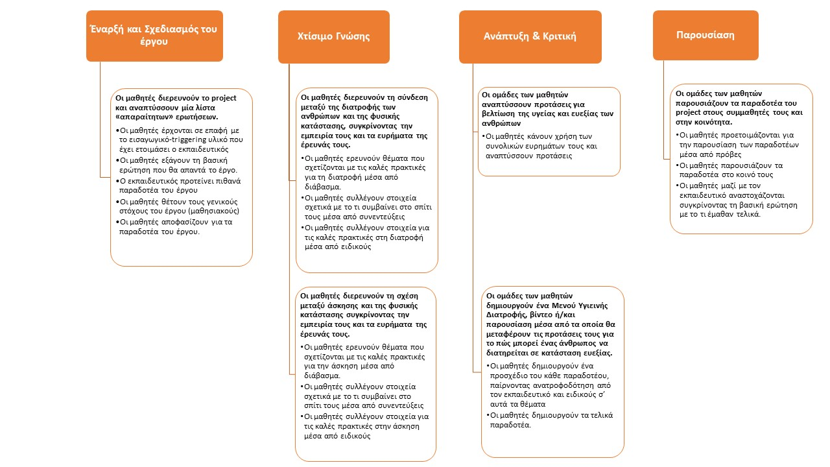
Στόχοι του έργου:
- Αναγνώριση των ομάδων των φαγητών που αποτελούν το πιάτο διατροφής
- Υλοποίηση γευσιγνωσίας των ομάδων των φαγητών
- Μάθηση διαφόρων τρόπων άσκησης του σώματος
- Κατανόηση του πώς μπορεί η άσκηση να βοηθήσει το σώμα μας
- Χρήση της αξιολόγησης της δουλειάς από ομότιμους για βελτίωση ικανοτήτων
- Παρουσίαση ιδεών και ενεργητική ακρόαση
- Συνεργατική δουλειά σε ομάδες
- Καταγραφή πληροφοριών σε ημερολόγιο
- Συγχρονισμός κινήσεων
- Παράθεση πληροφοριών και ανάγνωση πληροφοριών από διάγραμμα

Βασική Ερώτηση που θα απαντά το project |  | Πώς μπορεί ο υγιεινός τρόπος ζωής να κάνει εμένα, την οικογένειά μου και τους ανθρώπους με τους οποίους έρχομαι κάθε μέρα σε επαφή να ζουν περισσότερο και καλύτερα;
Πώς θα γίνει η παρουσίαση του θέματος στους μαθητές |  | Πρώτη μέρα: Οι μαθητές θα δουν ένα βίντεο που σχετίζεται με υγιεινό τρόπο ζωής  Δεύτερη μέρα: Οι μαθητές θα κάνουν μία συζήτηση σχετικά με το τι σημαίνει να κάνω υγιεινές επιλογές  Τρίτη μέρα: Θα διεξαχθεί ένα παιχνίδι έρευνα σχετικά με τι θα διάλεγαν ανάμεσα σε δύο προϊόντα του ίδιου είδους-ένα υγιεινό και ένα όχι υγιεινό
Προϊόντα του project |  | Σε ατομικό επίπεδο:  - Τετράδιο σημειώσεων- συλλογής πληροφοριών  - Μενού |  |  |  |  | Συγκεκριμένο υλικό/περιεχόμενο και ικανότητες που θα αξιολογηθούν:  - Συγγραφή ενός «βιβλίου» πληροφοριών  - Μαθηματικά/Επιστήμες: παρατήρηση και συλλογή δεδομένων/αναπαράσταση του υγιεινού φαγητού που έφαγαν σε σχέση με τις ομάδες τροφίμων.  - Επικοινωνία: Συνέντευξη οικογένειας
 |  | Σε επίπεδο ομάδας:  - Μενού ομάδας  - Διαφημιστικό σποτ  - Παρουσίαση |  |  |  |  | Συγκεκριμένο υλικό/περιεχόμενο και ικανότητες που θα αξιολογηθούν:  - Δημιουργία μενού  - Επικοινωνία ιδεών/απόψεων/γνώσης σε άλλους συμμαθητές τους και ενήλικες
Δημοσίευση παραδοτέων του project  (πώς θα γίνουν γνωστά στο κοινό τα παραδοτέα του project, με ποιους θα έρθουν σε επαφή οι μαθητές κατά τη διάρκεια/λήξη του project) |  | Κατά τη διάρκεια της φάσης του έργου με τίτλο «Χτίσιμο Γνώσης» οι μαθητές θα έρθουν σε επαφή με ειδικούς  Κατά τη διάρκεια της φάσης του έργου με τίτλο «Ανάπτυξη & Κριτική» οι μαθητές θα πάρουν ανατροφοδότηση από το διατροφολόγο σε σχέση με το μενού που θα δημιουργήσουν  Κατά τη διάρκεια της φάσης του έργου με τίτλο «Παρουσίαση» οι μαθητές θα παρουσιάσουν το μενού που έφτιαξαν σε ένα τοπικό γυμναστήριο, τα βίντεο στους συμμαθητές τους και την παρουσίαση σε εκδήλωση της κοινότητας.
Πόροι που απαιτούνται |  | Άνθρωποι του σχολείου που θα εμπλακούν, υποδομές του σχολείου που θα χρησιμοποιηθούν:  Διευθυντής  Αίθουσα υπολογιστών
Εξοπλισμός:
Συσκευή καταγραφής βίντεο-tablet ή κινητό τηλέφωνο
Η/Υ
Πρόγραμμα δημιουργίας βίντεο
Πρόγραμμα δημιουργίας παρουσιάσεων
Υλικά:
Βιβλία για υγιεινή διατροφή και άσκηση, χαρτόνι, μπογιές κ.ά για δημιουργία μενού, πόστερ με πιάτο διατροφής.
Κοινοτικοί Πόροι:
Ειδικοί, γυμναστήριο, αίθουσα για την εκδήλωση
Μέθοδοι Αναστοχασμού  (με ποιον τρόπο οι μαθητές σε ατομικό επίπεδο, σε επίπεδο ομάδας και σε επίπεδο τάξης θα σκέφτονται κατά τη διάρκεια και στο τέλος του project) |  | Ημερολόγιο/Μαθησιακό Αρχείο |  | √ |  | Focus Group/Ομάδα εστίασης
 |  | Συζήτηση μέσα στην τάξη |  | √ |  | Άλλο:  Ανατροφοδότηση από ειδικούς  Ανατροφοδότηση από τους συμμαθητές τους |  |  |  | √
 |  | Έρευνα |  | √
Σημειώσεις:
Σχεδιασμόσ Project: οδηγόσ μαθησησ για μαθητέσ
Τίτλος Project: Υγιεινός Τρόπος Ζωής; Είμαστε Αυτό που Τρώμε;
Βασική Ερώτηση: Πώς μπορεί ο υγιεινός τρόπος ζωής να κάνει εμένα, την οικογένειά μου και τους ανθρώπους με τους οποίους έρχομαι κάθε μέρα σε επαφή να ζουν περισσότερο και καλύτερα;
Τελικό Προϊόν/Προϊόντα  Παρουσίαση, Παραστάσεις, Προϊόντα/Υπηρεσίες | Μαθησιακά Αποτελέσματα/Στόχοι  Γνώση, κατανόηση και ικανότητες που απαιτούνται για να ολοκληρωθεί επιτυχώς το τελικό προϊόν του project |  | Σημεία Ελέγχου/Αξιολογήσεις  Τσεκάρισμα της γνώσης που αποκτήθηκε και επιβεβαίωση ότι οι μαθητές βρίσκονται σε καλό δρόμο ως προς την υλοποίηση του project |  |  |  |  | Στρατηγικές Διδασκαλίας για Όλους τους Μαθητές  από το δάσκαλο/καθηγητή, άλλο προσωπικό, ειδικούς. Περιλαμβάνει υλικά, μαθήματα ευθυγραμμισμένα με τους μαθησιακούς στόχους, διαμορφωτικές αξιολογήσεις
Ατομικό Επίπεδο  Μπορώ να δημιουργήσω ένα μενού υγιεινού φαγητού για να μοιραστώ τις ιδέες μου/απόψεις μου. | Μπορώ να δημιουργήσω πληροφοριακό υλικό σχετικά με τις διατροφικές συνήθειες της οικογένειάς μου ώστε τα μέλη της να είναι υγιή. |  | Ερωτήσεις για τη δημιουργία του ερωτηματολογίου για την οικογένεια  Σχέδιο συνέντευξης |  |  |  |  | Εκπαίδευση μαθητών από τον εκπαιδευτικό για τη δημιουργία ερωτήσεων  Οι γονείς μπορούν να βιντεοσκοπήσουν τη συνέντευξη  Παροχή οδηγιών για τη δημιουργία του πληροφοριακού υλικού  Ομιλία του ειδικού
 | Μπορώ να αναγνωρίσω τις ομάδες φαγητών στο πιάτο διατροφής |  | Ημερολόγιο διατροφής  Οπτικοποιημένη αποτύπωση του ημερολογίου  Δραστηριότητα σε επίπεδο ομάδων σχετική με το πιάτο διατροφής |  |  |  |  | Οι μαθητές θα σχεδιάσουν εικόνες για να δείξουν τη λίστα των φαγητών στο μενού τους  Ομάδες λέξεων  Δραστηριότητα για εκμάθηση των ομάδων των φαγητών και της έννοιας του πιάτου διατροφής  Ομιλία/επίσκεψη ειδικού  Διάβασμα παραμυθιού σχετικά με την υγιεινή διατροφή
 | Μπορώ να δημιουργήσω μία λίστα με υγιεινά φαγητά που πρέπει να τρώμε κάθε μέρα και μία λίστα με ασκήσεις που θα πρέπει να κάνουμε κάθε μέρα |  | Ημερολόγιο διατροφής  Ανατροφοδότηση από τον ειδικό  Σχέδια μενού (ανατροφοδότηση από εκπαιδευτικό και ειδικό) |  |  |  |  | Οι μαθητές θα σχεδιάσουν εικόνες για να δείξουν τη λίστα των φαγητών στο μενού τους  Ομάδες λέξεων  Μαθήματα με ειδικό για ασκήσεις αεροβικές ή yoga  Εξέταση των σχεδίων του μενού από τον εκπαιδευτικό
Επίπεδο Ομάδας  Δημιουργία διαφημιστικού σποτ | Μπορώ να επικοινωνήσω τις ιδέες μου με τα μέλη της ομάδας μου και να δουλέψω με την υπόλοιπη ομάδα για να δημιουργήσουμε το διαφημιστικό σποτ σε μορφή βίντεο |  | Εβδομαδιαία βίντεο που σχετίζονται με τις διατροφικές συνήθειες στο σπίτι  Δημιουργία storyboard για το βίντεο  Παρατηρήσεις εκπαιδευτικού |  |  |  |  | Πρακτική εξάσκηση για εγγραφή βίντεο  Ανατροφοδότηση από εκπαιδευτικό  Τεστάρισμα με κουβέντα διαφημιστικού σποτ  Εκπαίδευση των μαθητών από τον εκπαιδευτικό για τη δημιουργία storyboard  Οδηγίες σε επίπεδο ομάδων/υποστήριξη από τον εκπαιδευτικό

